le mot : la chicorée 2a
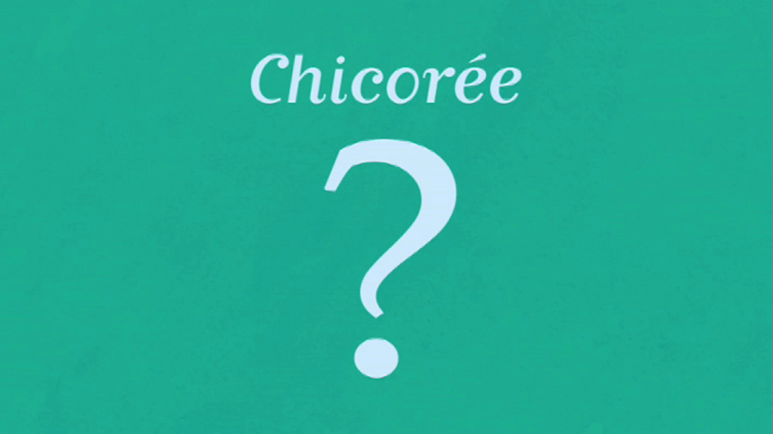
___________ _________________les endives? Ou vous préférez la chicorée ? Nikola Obermann tente de démêler un très complexe écheveau de faux amis, accrochez-vous :
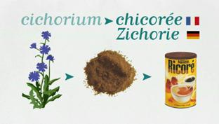
À la question : "La chicorée, c’est quoi ?", les Allemands répondent : "La chicorée, c’est ça ! (endive)" "N’importe quoi", rétorquent les Français, "la chicorée, c’est ça (___________de chicorée) : du succédané de café ! Quant à ce_________________jaune et blanc, il est clair que c’est une endive !". Et les Allemands de répliquer : "Vous n’y_________pas, "eine Endivie", c’est ça (salade verte), une salade de fin d’_________que l’on sert coupée en très fines lanières, comme ceci". Que vous me croyiez ou non,___________________________a raison. La chicorée et l’endive sont ce qu’on appelle de faux amis. Mais_______________-moi démêler pour vous cet imbroglio.
Voici une chicorée__________________, une plante de la famille des asteraceae, avec de___________ _____________bleues. Commune en Europe, elle pousse dans les prés et sur le bord des______________. Son appellation scientifique est "cichorium intybus". Ses racines, une fois séchées, moulues et torréfiées, donnent une poudre avec un_________proche du café mais_________ caféine. En France, cette poudre a un nom dérivé de "cichorium" : la "chicorée" ; idem en______________________, avec "Zichorie". La chicorée entre dans la composition du Caro-Kaffee, un succédané de café allemand et dans celle du Ricoré français.
En 1806, Napoléon___________ ______________plier l’Angleterre au moyen d’un blocus commercial, le fameux blocus continental. Résultat : des marchandises issues des colonies
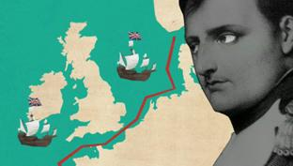
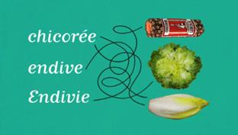
_____________________, comme le café, commencent à manquer en Europe. Un________ _______________, dans le nord de la France, aux Pays-Bas, en Allemagne et en Belgique, on se__________à cultiver de grandes quantités de "Cichorium intybus" pour fabriquer du succédané de café. Et un beau jour, un Belge fait une ___________________découverte : les racines de chicorée sauvage qu’il a entreposées dans sa cave et recouvertes de___________, bourgeonnent dans le noir et donnent de_______________ pousses blanches. Il_______________à cet_________________légume et le trouve très bon, malgré une petite note d’amertume. Ce__________légume est rapidement commercialisé et se dote d’un nom dérivé de "Cichorium intybus" : le "chicon". On l’appelle d’ailleurs toujours ainsi en Belgique et dans le nord de la France. Le terme flamand est "Witloof", autrement dit "feuillage blanc".
Si la majorité des Français_______"endive", c’est ____________________’il y a eu confusion au départ. Quand ce nouveau légume belge arrive en 1878 sur les________________parisiens, on va un peu vite en besogne pour lui donner un nom. Par confusion avec une autre espèce au nom ____________de "Cichorium intybus", "Cichorium endivia", on le baptise "endive de Bruxelles". L’appellation endive est restée__________________aujourd’hui, même si elle n’est pas correcte scientifiquement.
En fait, ce "Cichorium endivia", une________cultivé donne une salade assez ferme que les Allemands appellent, eux, par son nom scientifiquement correct : "Endivie". Pour désigner cette salade à_________________lisses ou frisées, les Français parlent de "chicorée scarole" et de "chicorée frisée", ou tout simplement : "scarole" et "frisée".

